こと

心道会館だより **2019. 3**月号

平成31年3月1日　　　　　　　　　　　　　　　　　　　　　　　　　　　　　　　　　　　　　　　 三田市心道会館　第　117号（1）

～心道会館は個人でも団体でもご利用頂ける、剣道場と柔道場のある会館です。～

発行元：三田市心道会館　　 　　　　　　　　　　　　　　　 指定管理：　　 **株式会社　清光社**

〒669-1533　三田市三田町19-33　FAX/ＴＥＬ079-559-0771　　 ＨＰアドレス　**http:/www.shindokaikan.com**

3月になりました。少しずつ春らしい陽気になってきました。

暖かくなると体を動かしたくなりますね。

『歩く』と言う行動は私たちにストレス解消、体質改善、

美容効果、心肺機能の向上、集中力や記憶力の向上など

様々な効果をもたらしてくれます。

春の風を感じながらウォーキングで気分をリフレッシュして

みてはいかがでしょうか。





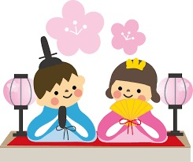



**活動グループの紹介**

　　三田晃斎会　　杖道（じょうどう）

　　活動日時　　毎週土曜日

　　　　　　　　　16：00～18：00

　杖術は、今から約400年前に創始された

　日本古来の古武術です。

　約130㎝の丸木の杖を用い槍・薙刀・

　太刀用法を併せ持つ特徴があります。

　基本的に型稽古ですので老若男女問わ

　ず、身体鍛錬と術技の勉強ができます。

　興味を持たれた方はお気軽に見学に

　いらして下さい。お待ちしております。

　問い合わせ　☎　090-8398-9064　(古賀）

平成31年3月1日　　　　　　　　　　　　　　　　　　　　　　　　　　　　　　　　　　　　　　三田市心道会館　第　117号（2）

平成26年2月1日　　　　　　　　　　　　　　　　　　　　　　　　　　　　　　　　　　 三田市心道会館　第56号（2）

写真は３月の最終日曜に行われた、６年生の送別試合の１コマです。

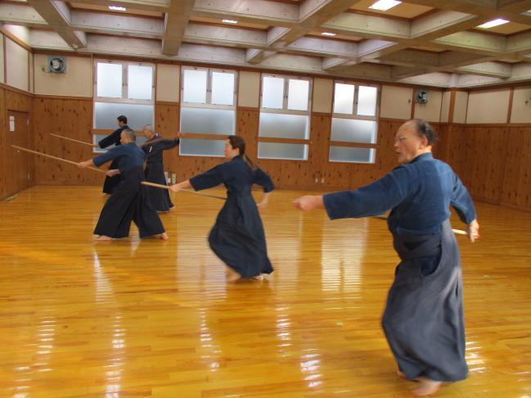

６年生同士での勝ち抜き戦で、勝った選手は、そのまま次の相手、次の相手と対戦してゆくわけで、ものすごい体力。先輩の試合に後輩の子供たちも白熱。

見応え充分でした。

C:\Documents and Settings\klp\Local Settings\Temporary Internet Files\Content.IE5\0WFVCXZM\MC900445642[1].wmf

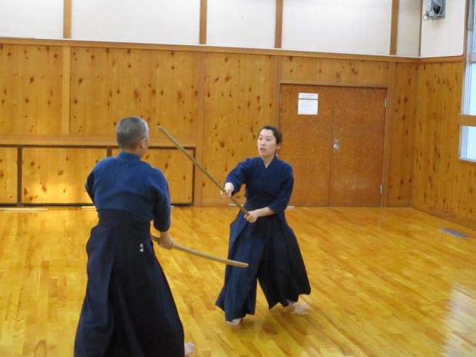

◆◇◆　1月の空き状況　◆◇◆







春は別れや始まりの季節です。今年一年を振り返って自分を見つめ直してみてはいかかでしょうか？

立てた目標は達成できたか？やろうと思っていたことを始めてみたか？継続できているか？などなど。

また、今年一年にあった出来事を振り返ってみると面白いかもしれません。楽しかったこと、困ったこと、大変だったこと。日常の些細なことも、思い返してみれば素敵な思い出になっているはず。

年度末で忙しい毎日だとは思いますが、自分自身に目を向ける時間を持ってみるのもいいかもしれませんね。



株式会社清光社　三田営業所　所長　明石